UD2. Actividade 1. Estrutura da linguaxe JavaScript
Realizar unha pequena aplicación en JavaScript e outra en Typescript que amose (por consola ou
por pantalla, o que che resulte máis doado) o seguinte:
• Táboa de multiplicar do 9.
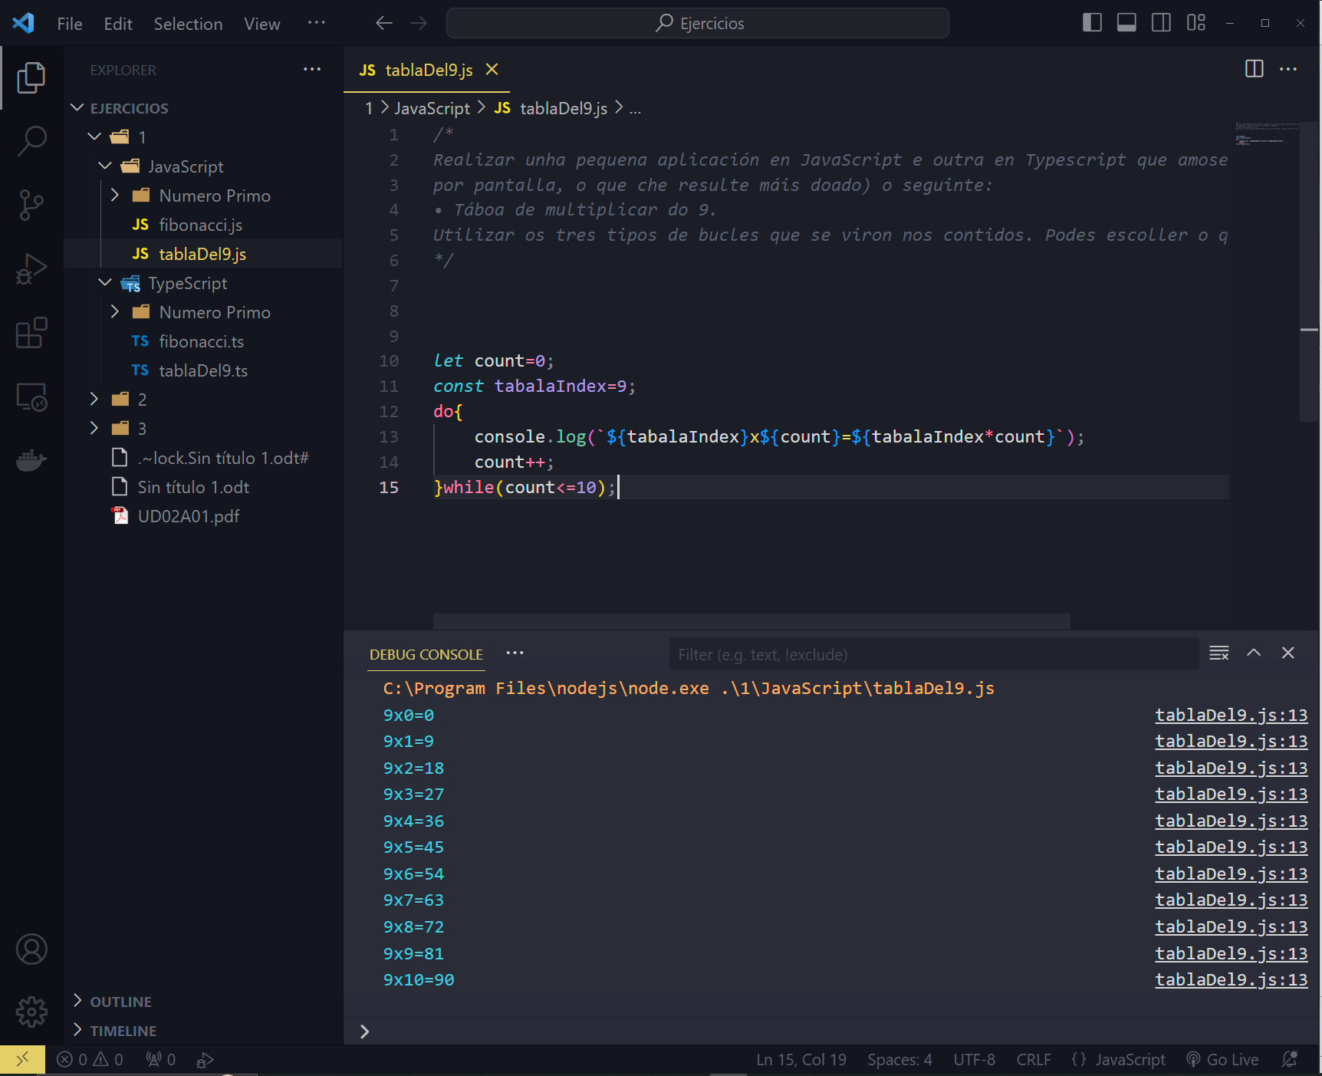
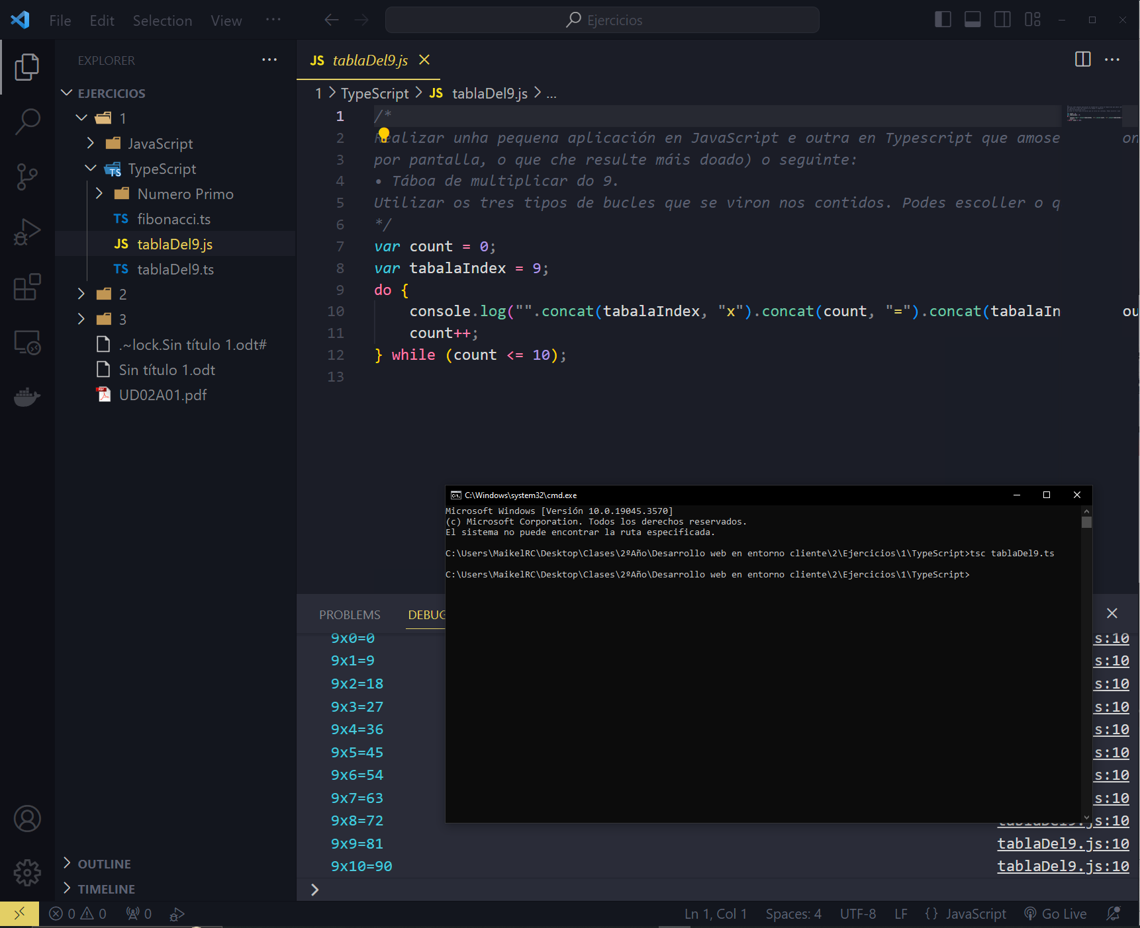
• 10 primeiros números da sucesión de Fibonacci.
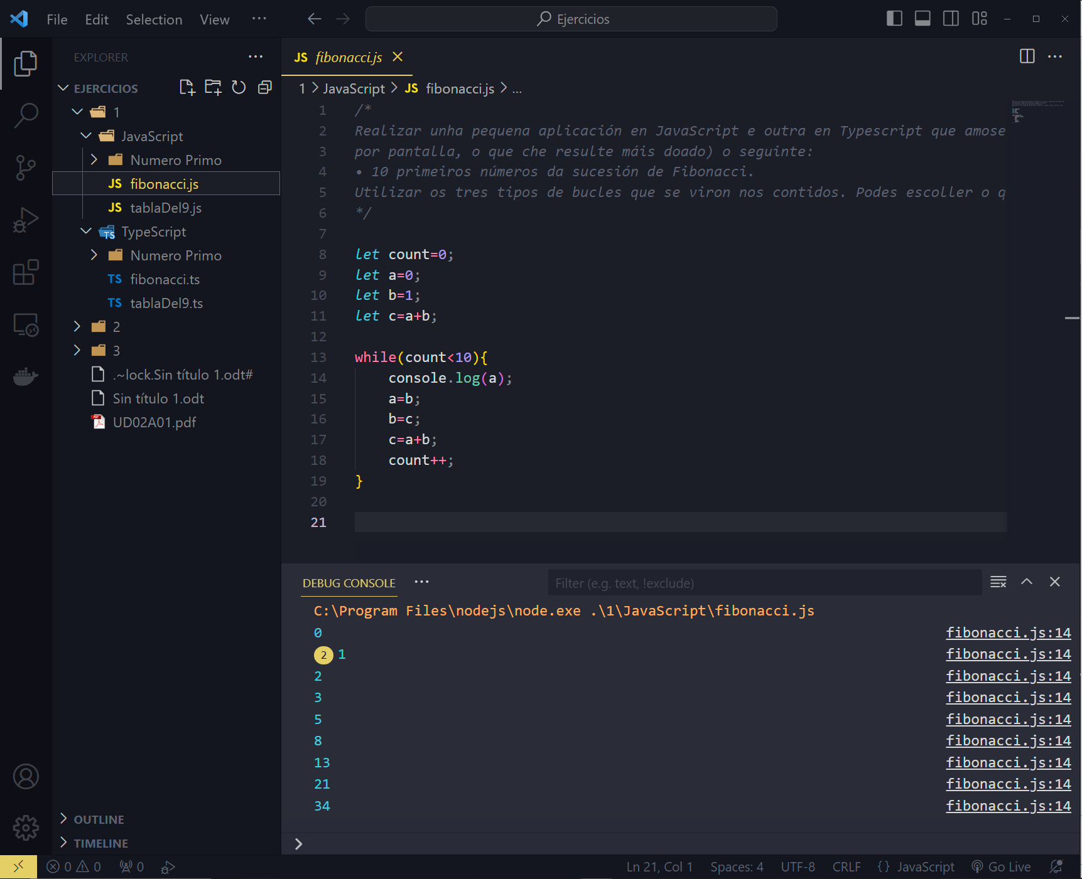
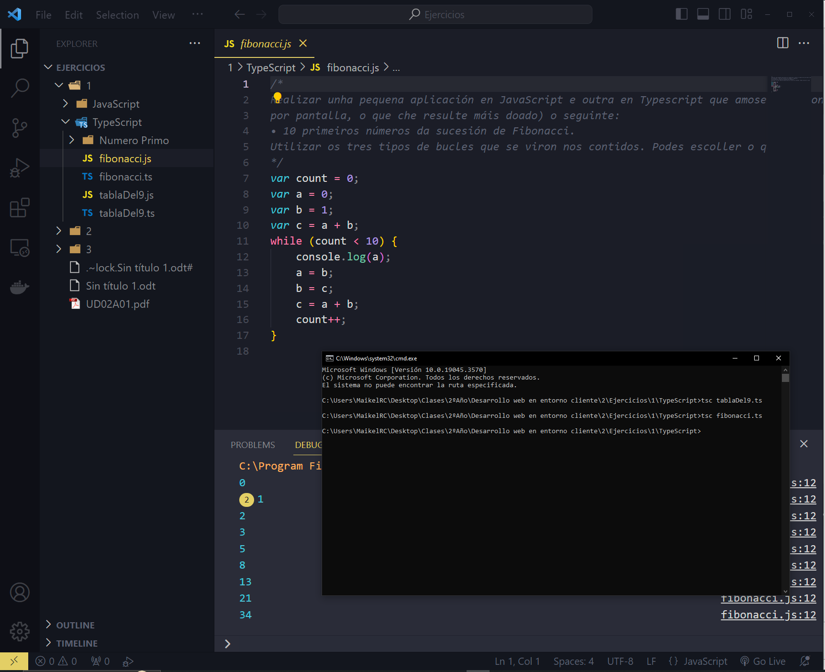

• Indicar se un número é primo ou non. A entrada de datos podes facela como queiras
(prompt, fixa,…)

JS
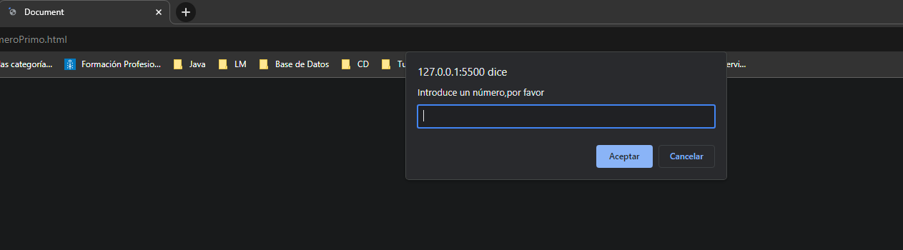
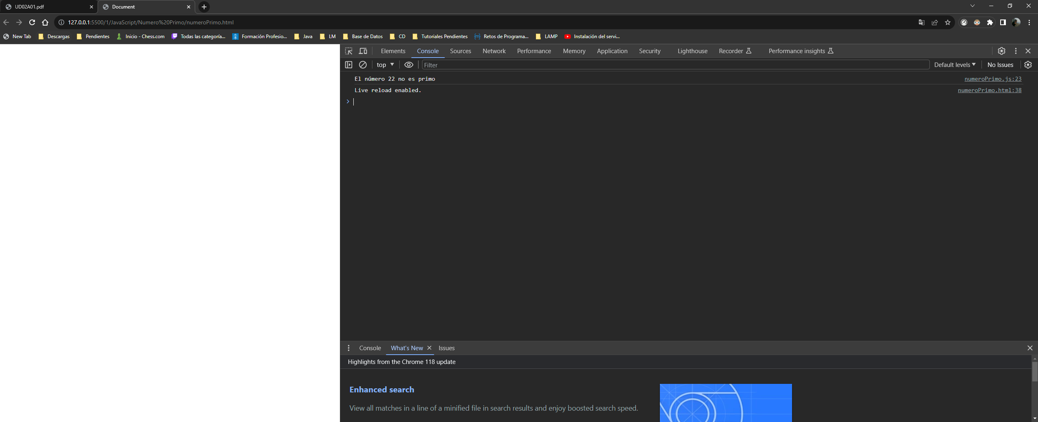
TS
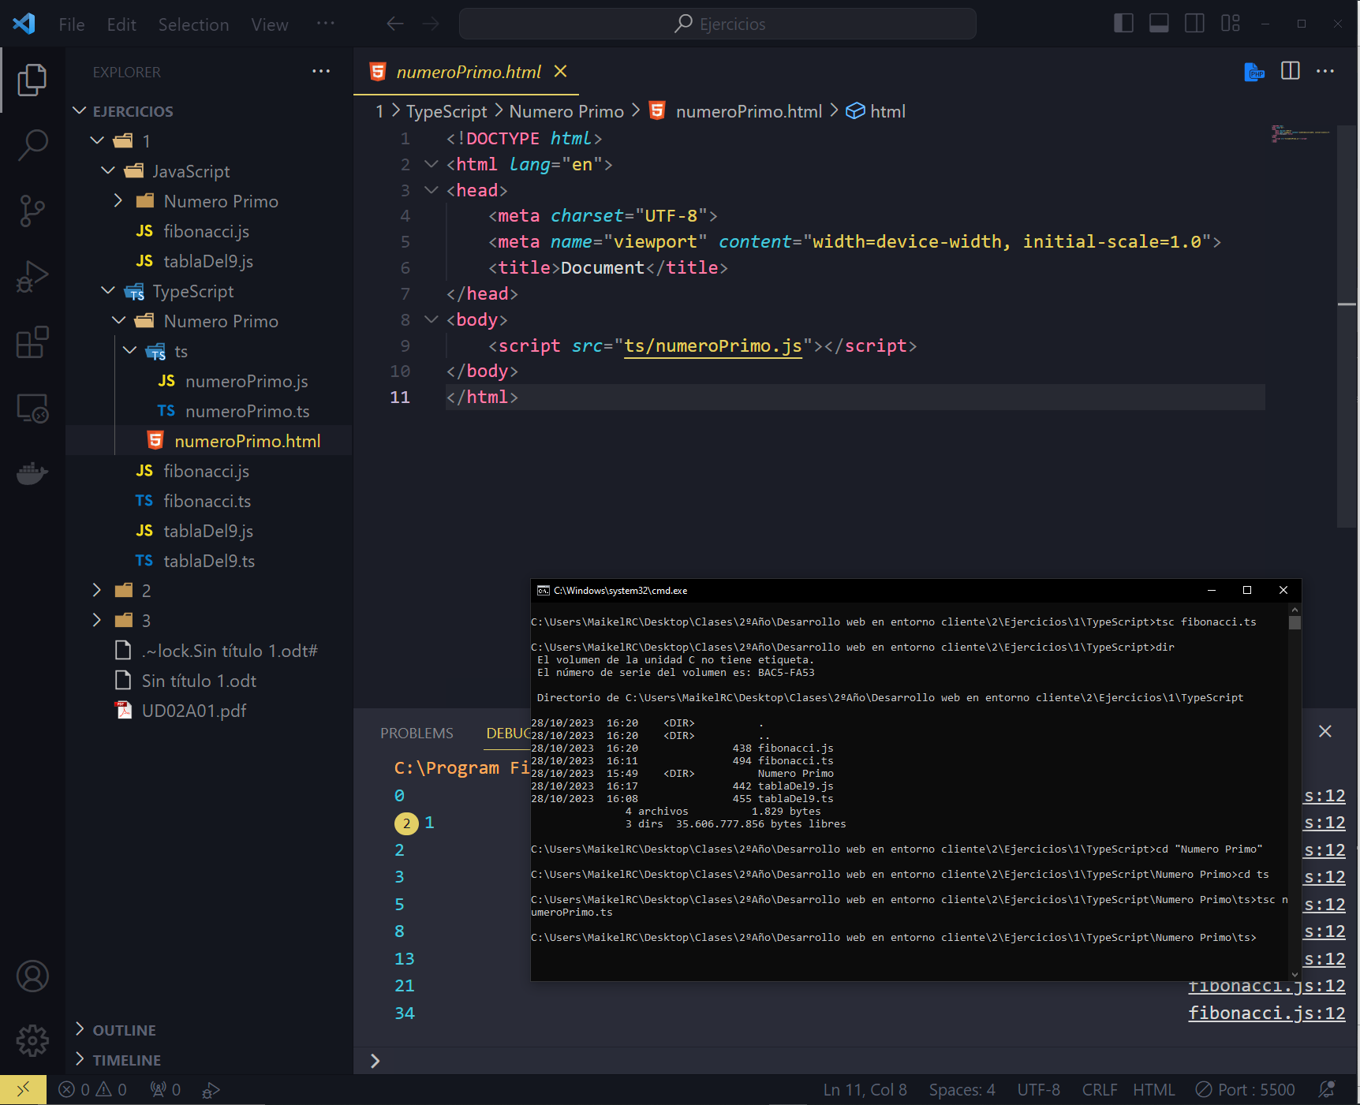

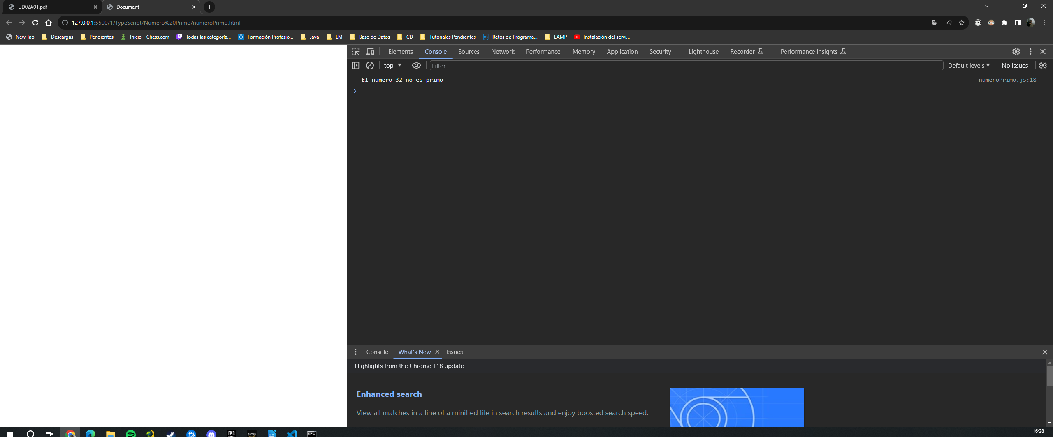

Crea un programa que pida ao usuario que introduza unha idade e amose a seguinte mensaxe en función do número introducido:
• 0-12: neno
• 13-18: adolescente
• 19-30: xoven
• 31-64: adulto
• 65-100: xubilado
Controla os casos de erro tamén. Para gardar un valor do usuario utilizamos o seguinte comando: prompt
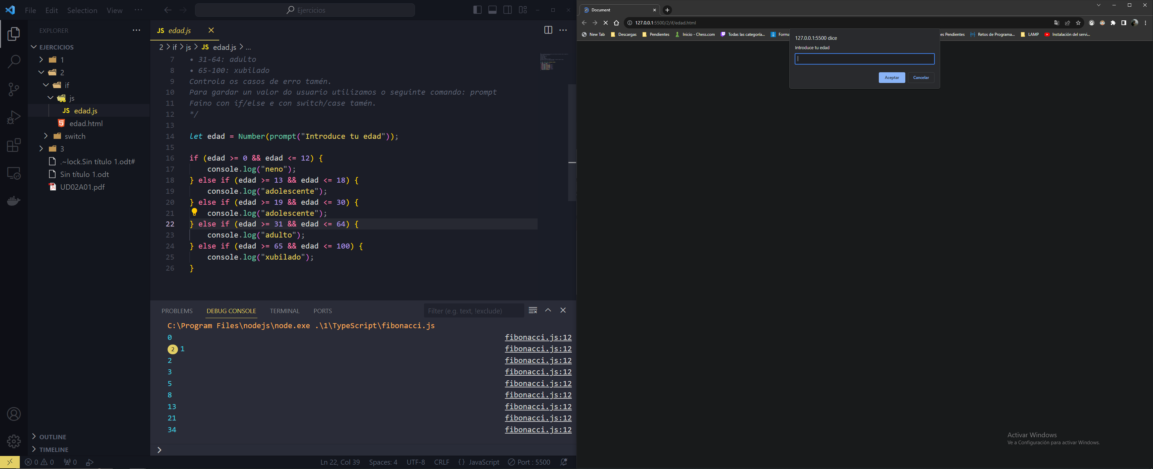
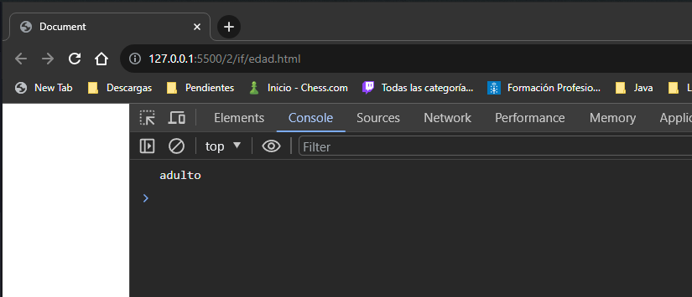

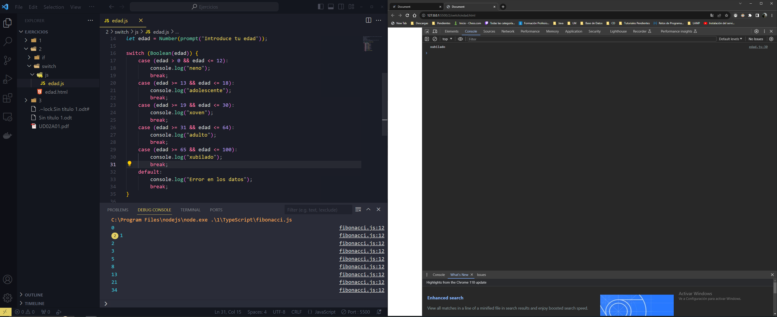

Tendo en conta que cando desprazamos 1 bit á dereita facemos a división enteira por 2 e cando o
desprazamos á esquerda estamos multiplicando por 2, imprime tamén o resultado das seguintes
operacións empregando desprazamento de bits. Podes mesturar operadores de asignación e tamén
operadores propios de bit a bit.
• 125 / 8
• 40 x 4
• 25 / 2
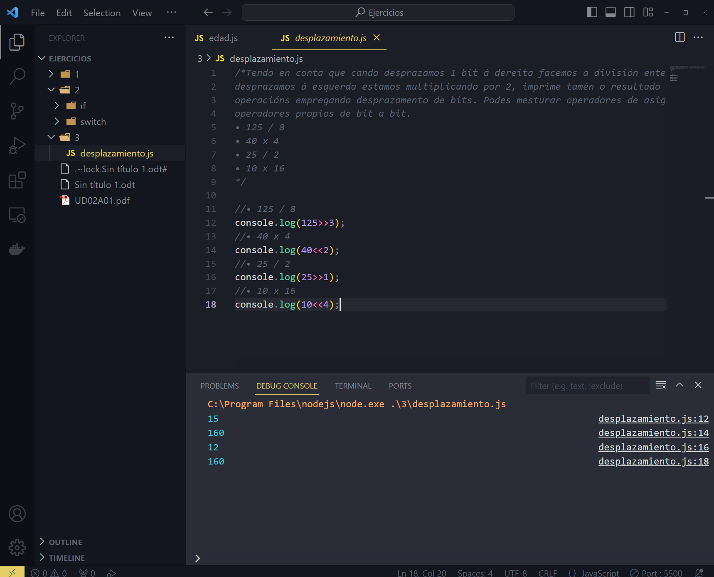
• 10 x 16

Enlace al repositorio :
https://github.com/MiguelRev/dwcc-Unidad2.git

